Ruit 99 – 1933/53-vertaling

Naam:

Gemeente:
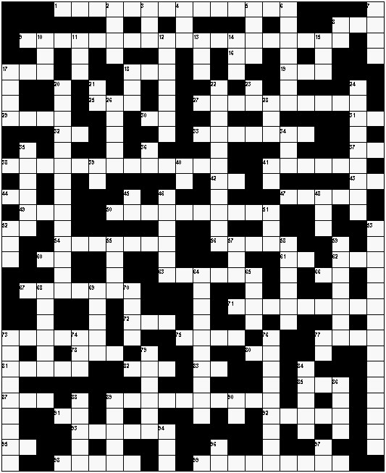

AF:
2 2 Konings 8:9
3 Klaagliedere 4:18
4 Maleagi 2:2
5 2 Samuel 23:20
6 Psalm 45:13
7 Deuteronomium 2:8
8 Psalm 25:5
10 Jeremia 44:25
11 Jesaja 3:24
12 Job 30:8
13 Lukas 3:36
14 Numeri 29:37
15 Rut 1:17
17 Job 5:26
18 2 Samuel 10:13
20 Hebreërs 9:17
21 Psalm 98:3
22 2 Samuel 18:15
23 Prediker 11:3
24 Hebreërs 11:36
26 1 Kronieke 7:18
28 Esegiël 38:2
34 Prediker 9:2
35 Habakuk 2:1
36 Numeri 32:33
39 Johannes 21:8
40 Hosea 10:11
41 Genesis 3:6
45 Rigters 9:49
46 Numeri 8:22
48 Levitikus 15:32
51 Lukas 20:35
52 1 Samuel 13:20
53 2 Kronieke 31:3
55 Miga 1:8
57 Levitikus 5:11
58 Handelinge 21:11
59 Genesis 32:20
64 1 Korintiërs 3:10
65 2 Kronieke 25:16
68 Deuteronomium 30:12
69 Josua 12:13
70 Judas 1:3
73 Psalm 121:3
74 Genesis 19:9
76 Daniël 9:24
77 Esra 9:8
79 Sagaria 10:1
84 1 Kronieke 2:29
86 Amos 6:12
88 Genesis 10:27
89 Numeri 28:8
90 Sagaria 14:2
94 Openbaring 3:16
96 Filemon 1:9
97 Rigters 19:16

Dwars
1 Handelinge 17:18
8 Numeri 22:24
9 Nahum 3:15
16 Kolossense 2:5
17 Rigters 16:26
18 Sefanja 3:18
19 Klaagliedere 1:9
25 Rigters 19:26
27 Job 38:37
29 Josua 19:20
30 1 Timoteus 5:18
31 2 Johannes 1:11
32 Habakuk 1:6
33 Johannes 19:39
37 Prediker 4:8
38 Romeine 12:8
41 Josua 18:28
42 Ester 6:9
43 Habakuk 2:3
44 Sefanja 2:7
47 Rigters 20:34
49 Eksodus 12:18
50 Job 38:7
52 Spreuke 31:26
54 Esegiël 13:20
56 Genesis 11:23
60 2 Timoteus 4:13
61 Maleagi 3:17
62 Haggai 2:1
63 2 Samuel 21:8
66 1 Kronieke 4:21
67 Daniël 7:24
71 2 Konings 18:17
72 Nahum 1:5
73 Prediker 8:5
75 Miga 7:4
77 Numeri 26:19
78 2 Samuel 23:26
80 Spreuke 11:22
81 Esegiël 47:9
82 Joël 3:21
83 Sagaria 6:15
85 1 Kronieke 21:18
87 1 Kronieke 24:3
89 Spreuke 28:24
91 Genesis 12:8
92 Nehemia 8:5
93 Hooglied 7:5
95 Nahum 1:4
98 Daniël 5:23
99 Numeri 19:9

